

Compañía **Ingeniería Ágila Sánchez Cía. Ltd.**

**Optimización del Monitoreo de Empleados en Teletrabajo mediante Arquitectura MVC y Diseño UML Detallado**

Presentado por: Isaias Merchan, Emilio Yulan, Allan Farias, Jorge Elias

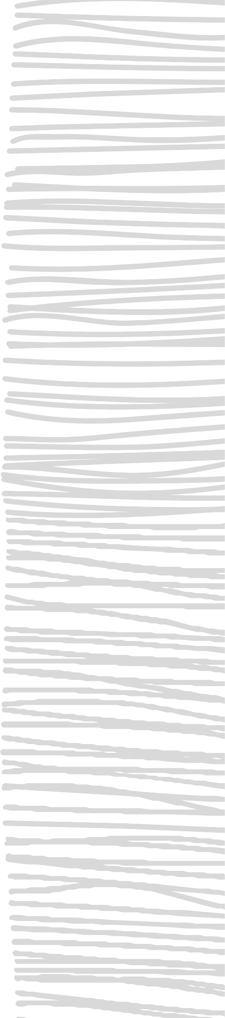**Programa**

 Introducción

 Identificador del problema  Propuesta Solución

 Metas

 **Arquitectura de Software Propuesta: Modelo- Vista-Controlador (MVC)**

 Diseño UML Clave: Diagrama de Secuencia

 Proceso Clave de la Solución: Coordinación y Asignación de Tareas

 **UML ACTIVIDADES**

 Coordinación y Asignación de Tareas

 **UML CASOS DE USO ** **UML CLASES**

 **UML COMPONENTES ** **UML DESPLIEGUE**

 **UML ESTADOS**

 Conclusiones

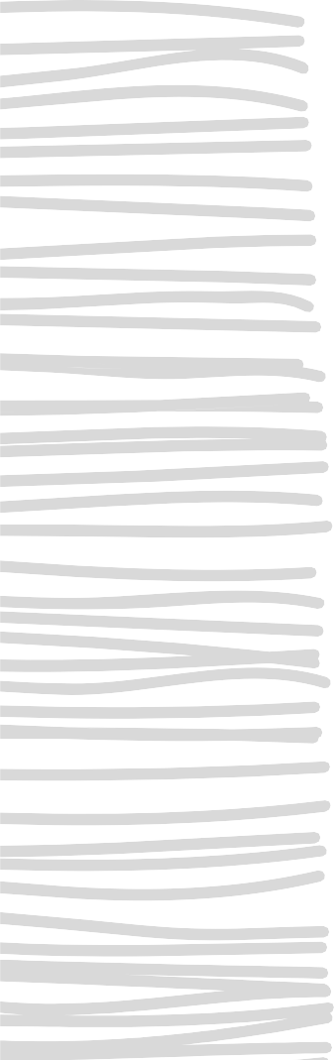

**INTRODUCCIÓN**



La empresa ecuatoriana Ingeniería Ágila Sánchez Cía. Ltd. enfrenta retos significativos en la supervisión efectiva de sus empleados en modalidad de teletrabajo. La carencia de herramientas tecnológicas adecuadas ha provocado deficiencias en el seguimiento de actividades, la coordinación de tareas y la evaluación del rendimiento del personal, impactando directamente en su productividad y eficiencia operativa.

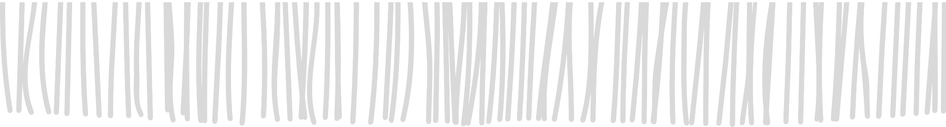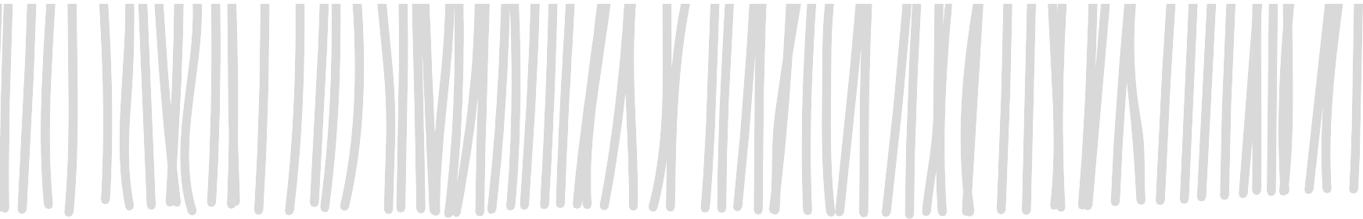

# IDENTIFICACIÓN DEL PROBLEMA

Actualmente, Ingeniería Ágila Sánchez Cía. Ltd. carece de un sistema integrado que permita:

 Monitorear en tiempo real las actividades de los empleados en teletrabajo.  Coordinar tareas y asignaciones de manera eficiente.

 Evaluar el desempeño y el cumplimiento de objetivos de forma objetiva.

Esta situación ha resultado en una disminución de la productividad y ha generado dificultades sustanciales en la gestión de sus recursos humanos.





# PROPUESTA DE SOLUCIÓN

Proponemos el desarrollo de una aplicación web y móvil robusta, fundamentada en la arquitectura Modelo-Vista- Controlador (MVC). Esta solución permitirá:

Esta propuesta busca no solo resolver los desafíos actuales, sino también mejorar drásticamente la eficiencia operativa y la gestión estratégica del personal en teletrabajo.

**METAS**

|  |  |
| --- | --- |
| **PROPUESTA** | **SOLUCIÓN** |
| **MONITOREAR EN TIEMPO REAL** | **LAS ACTIVIDADES DE LOS EMPLEADOS MEDIANTE EL USO DE GEOLOCALIZACIÓN.** |
| **COORDINAR Y ASIGNAR TAREAS** | **DE FORMA CENTRALIZADA Y EFICIENTE.** |
| **EVALUAR EL DESEMPEÑO Y CUMPLIMIENTO DE OBJETIVOS** | **FACILITANDO UNA GESTIÓN DE PERSONAL MÁS INFORMADA.** |

# ARQUITECTURA DE SOFTWARE PROPUESTA: MODELO-VISTA- CONTROLADOR (MVC)

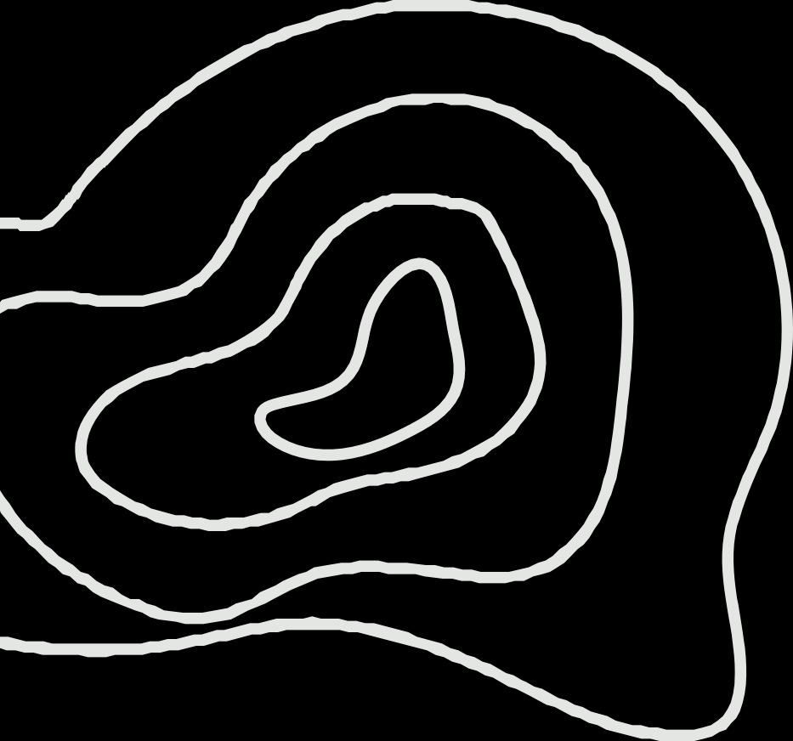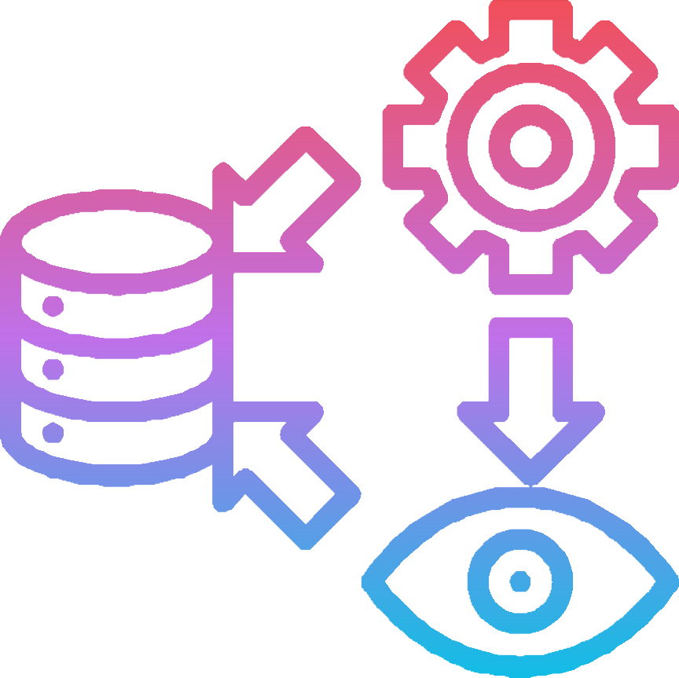

La arquitectura seleccionada para el sistema es Modelo- Vista-Controlador (MVC), un patrón ampliamente reconocido por su capacidad para separar las responsabilidades, mejorar la escalabilidad y facilitar el mantenimiento de aplicaciones complejas. Elegimos MVC por su claridad y su idoneidad para una aplicación que gestiona datos complejos y los presenta en diversas interfaces.

**Esta arquitectura garantiza un desarrollo modular, permite el trabajo paralelo de diferentes equipos y facilita la adaptación del sistema a futuras necesidades.**

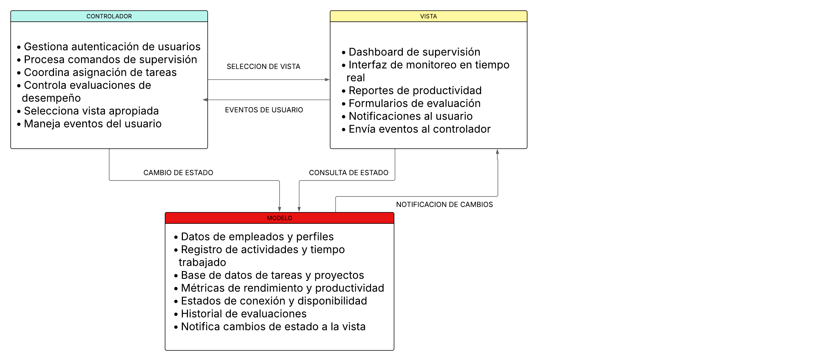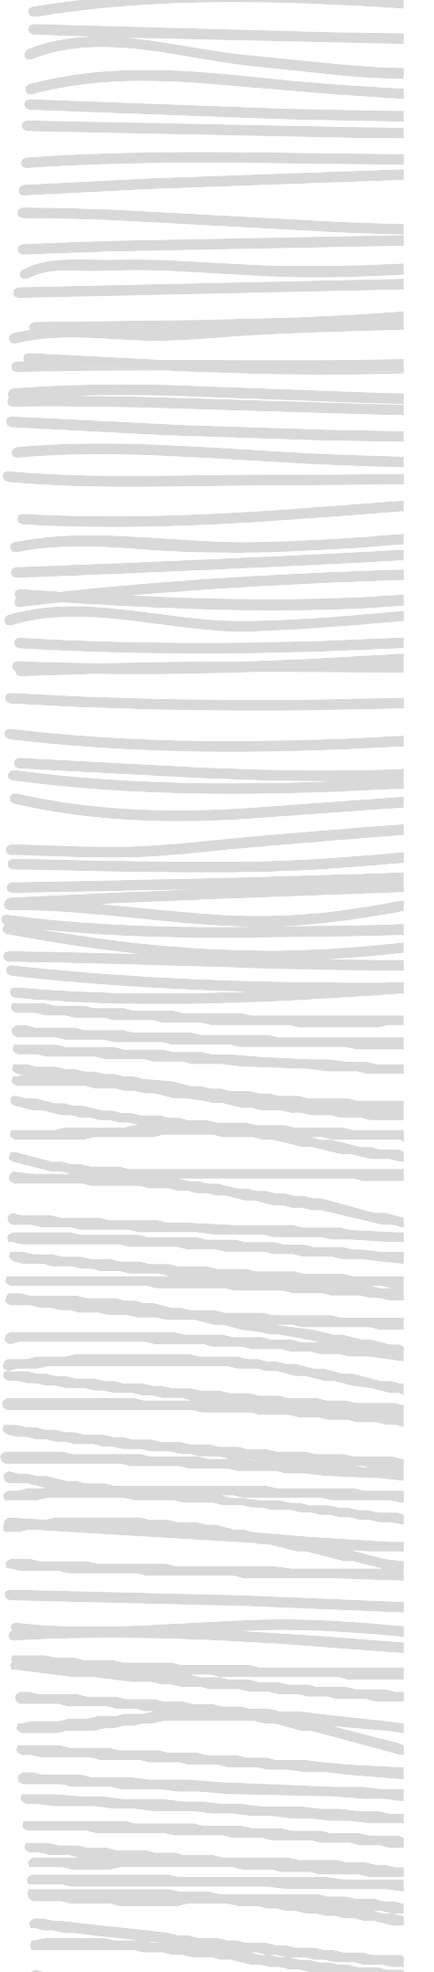



## MODELO

Es el núcleo de la aplicación, encargado de la gestión de los datos y la lógica de negocio. Incluirá la manipulación de información sobre usuarios, tareas, evaluaciones y la generación de reportes. Opera de forma independiente a la interfaz de usuario.



## VISTA

Constituye la interfaz de usuario, es decir, lo que los empleados, supervisores y administradores ven e interactúan. Será responsable de presentar la información de manera clara y amigable, adaptándose tanto a entornos web como móviles.



## CONTROLADOR:

Actúa como el intermediario entre el Modelo y la Vista. Recibe las solicitudes del usuario desde la Vista, las procesa aplicando la lógica de negocio y las validaciones necesarias, e interactúa con el Modelo para obtener o actualizar datos. Finalmente, decide qué Vista debe mostrarse al usuario con los resultados.

Diagrama de Secuencia: Este diagrama describe el flujo de interacción específico para un proceso determinado, mostrando el orden cronológico de los mensajes intercambiados entre los objetos del sistema para completar una funcionalidad. Es la herramienta ideal para visualizar cómo las partes de nuestra arquitectura MVC colaboran en tiempo real. Por ejemplo, detallaremos el proceso de "Asignación de Tareas": desde que un Supervisor inicia la acción en la Vista, cómo el Controlador procesa esa solicitud y valida los datos, cómo interactúa con el Modelo para persistir la información de la tarea en la base de datos, y cómo el sistema finalmente notifica al empleado. Este diagrama es crucial para entender la dinámica de los procesos operativos dentro de la aplicación y cómo se resuelve el problema de coordinación.

**DISEÑO UML CLAVE: DIAGRAMA DE SECUENCIA**

Para proporcionar una visión clara y detallada de cómo el sistema opera, nos centraremos en el Diagrama de Secuencia. Aunque el Diagrama de Casos de Uso define el alcance y el Diagrama de Clases la estructura, el Diagrama de Secuencia es fundamental para entender el flujo dinámico y las interacciones entre los componentes de la arquitectura MVC al ejecutar un proceso clave.



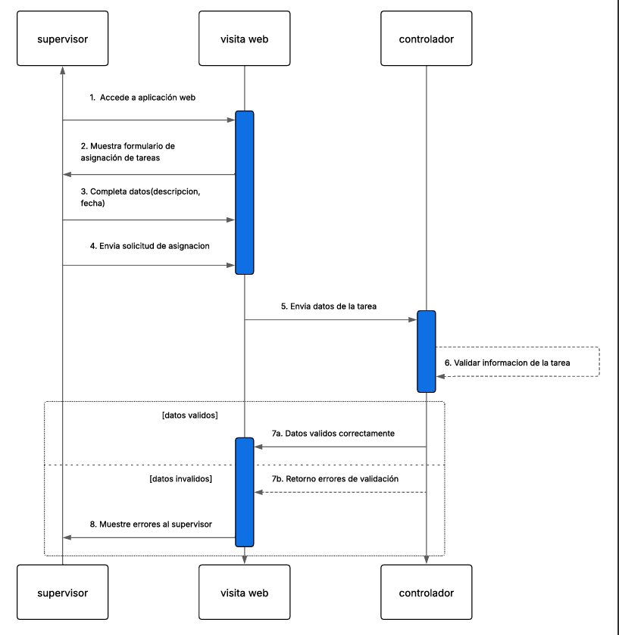

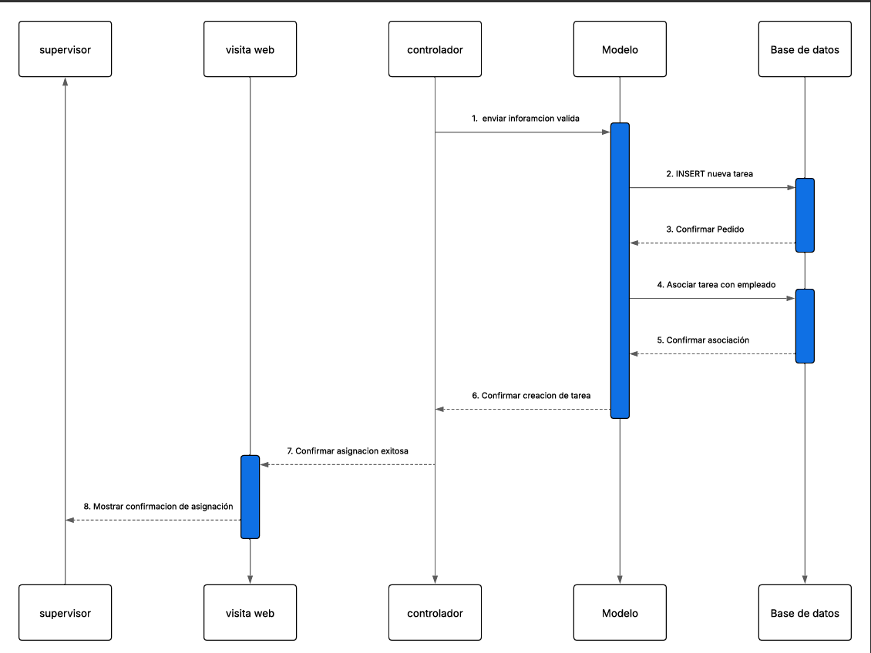

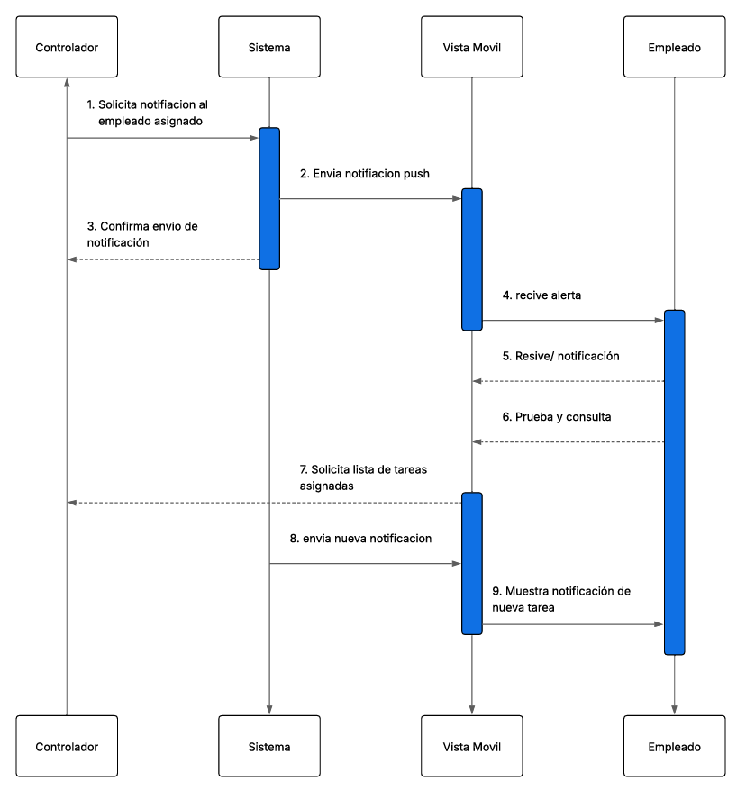

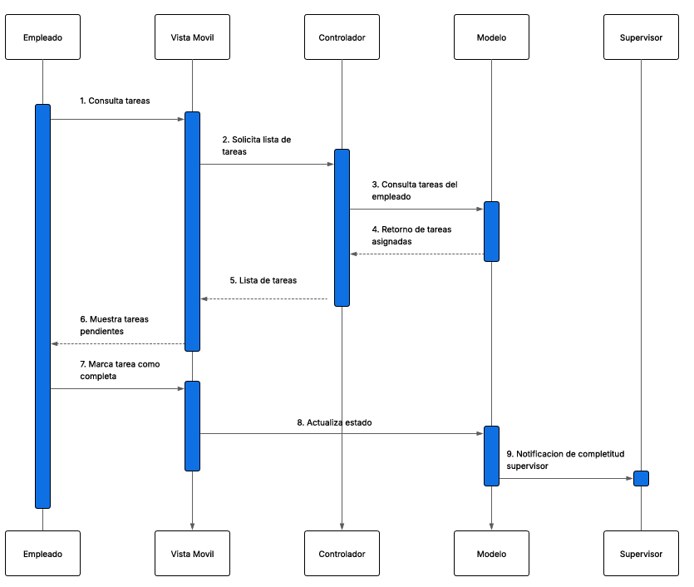

1. **Inicio por el Supervisor:** Un supervisor accede a la aplicación web (Vista) y selecciona la opción para asignar una nueva tarea.
2. **Interacción del Controlador:** La solicitud del supervisor es capturada por el Controlador, que valida la información de la tarea (descripción, fecha límite, empleado asignado).
3. **Gestión por el Modelo:** El Controlador envía la información validada al Modelo, que se encarga de guardar la nueva tarea en la base de datos y de asociarla al empleado correcto.
4. N**otificación al Empleado:** El Modelo o el Controlador (dependiendo del diseño específico) activa una notificación para el empleado asignado, quien recibe un aviso en su aplicación móvil (Vista) sobre la nueva tarea.
5. **Reporte del Empleado:** Una vez que el empleado completa la tarea, utiliza su aplicación móvil (Vista) para reportar su estado (ej., "completada"). Esta acción es procesada nuevamente por el Controlador, que actualiza el estado de la tarea en el Modelo.

**PROCESO CLAVE DE LA SOLUCIÓN: COORDINACIÓN Y ASIGNACIÓN DE TAREAS**

Nuestra solución se enfoca en resolver directamente la dificultad de coordinar tareas y asignaciones que enfrenta Ingeniería Ágila Sánchez Cía. Ltd., un proceso vital para la productividad en teletrabajo. Este proceso, habilitado por nuestra arquitectura MVC y visualizado con el Diagrama de Secuencia, opera de la siguiente manera:



## COORDINACIÓN Y ASIGNACIÓN DE TAREAS

Este proceso, apoyado por la geolocalización para el seguimiento, garantiza una comunicación fluida, una asignación clara de responsabilidades y una visibilidad en tiempo real del progreso de las actividades, mejorando significativamente la gestión y la productividad.



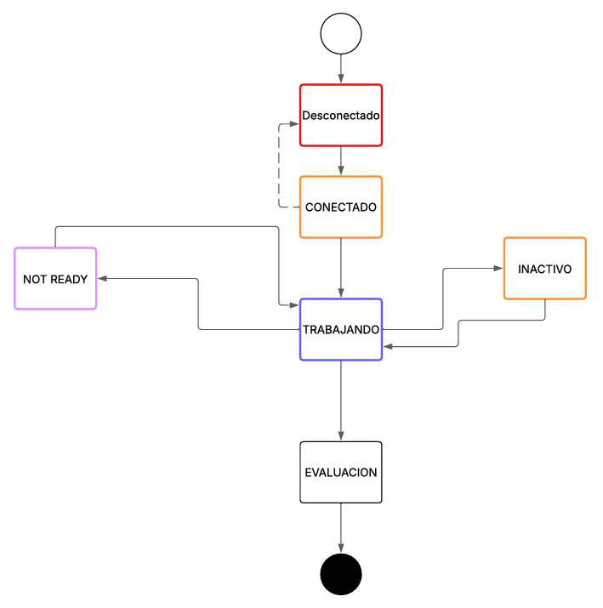

**UML ACTIVIDADES**



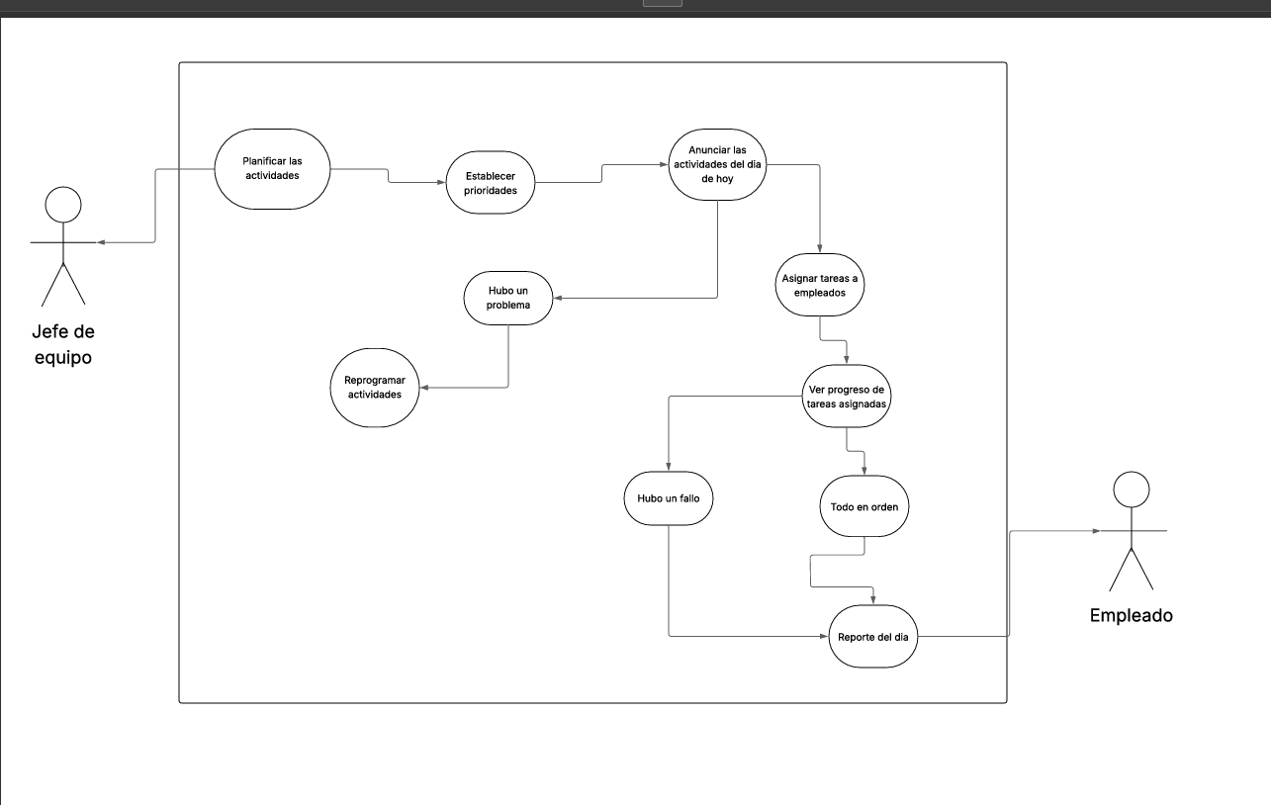

**UML CASOS DE USO**

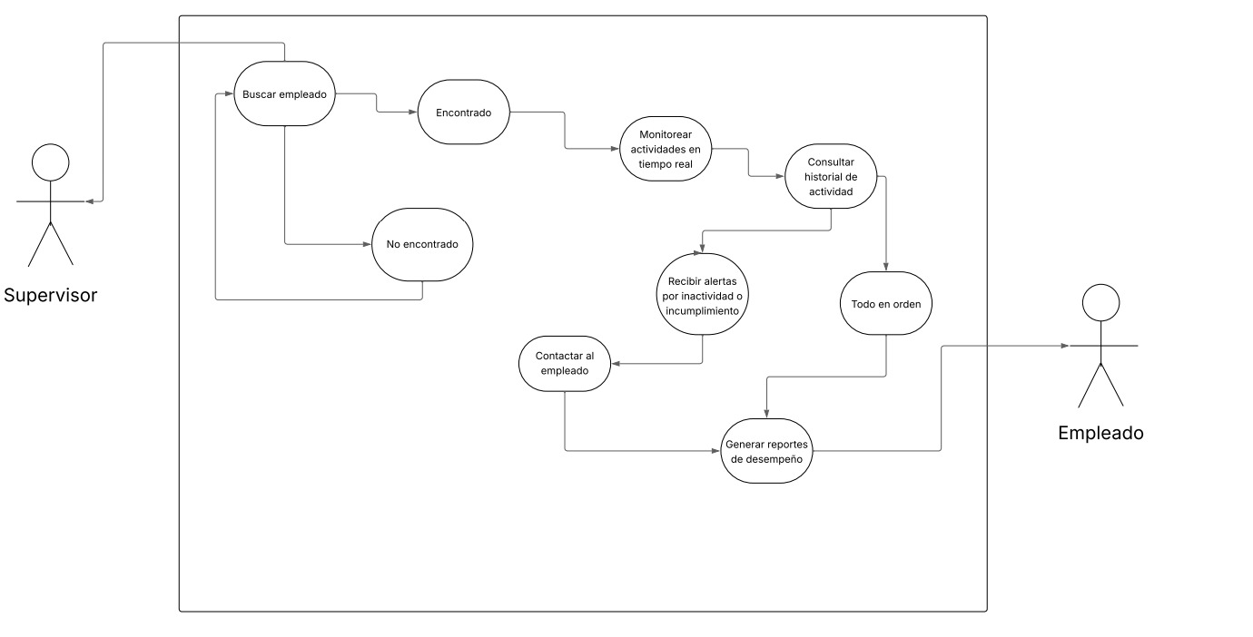

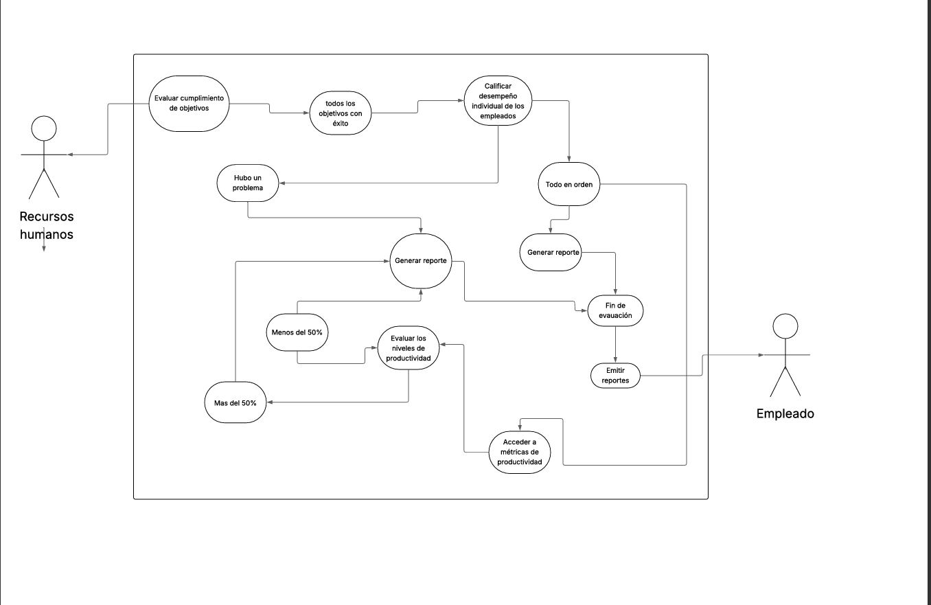

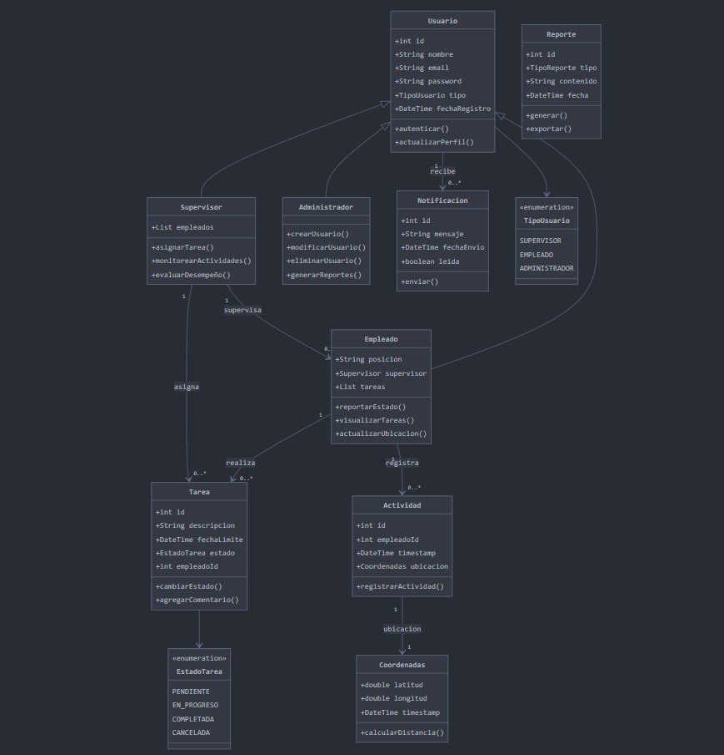 **UML CLASES**

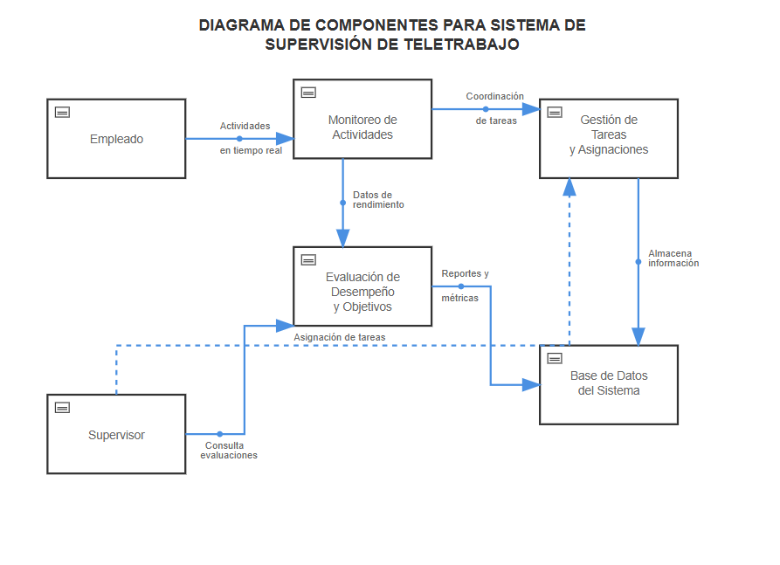

**UML COMPONENTES**



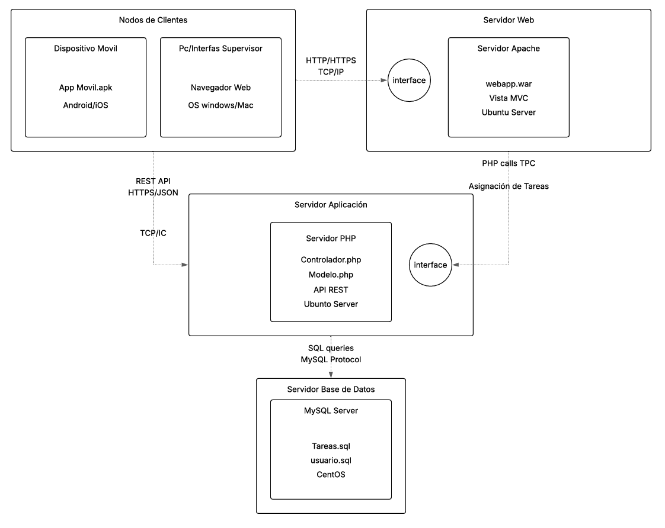

**UML DESPLIEGUE**



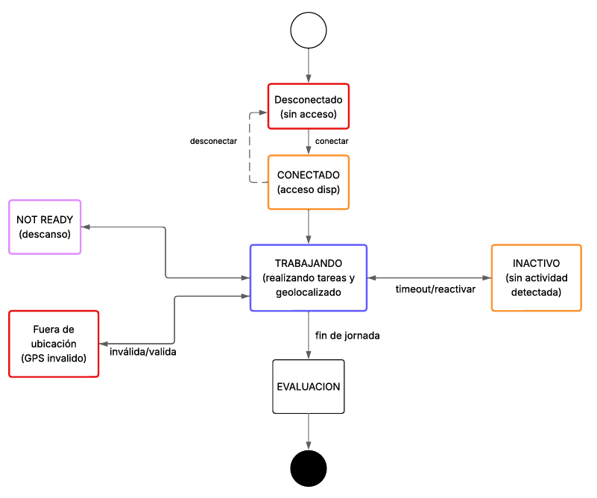

**UML ESTADOS**



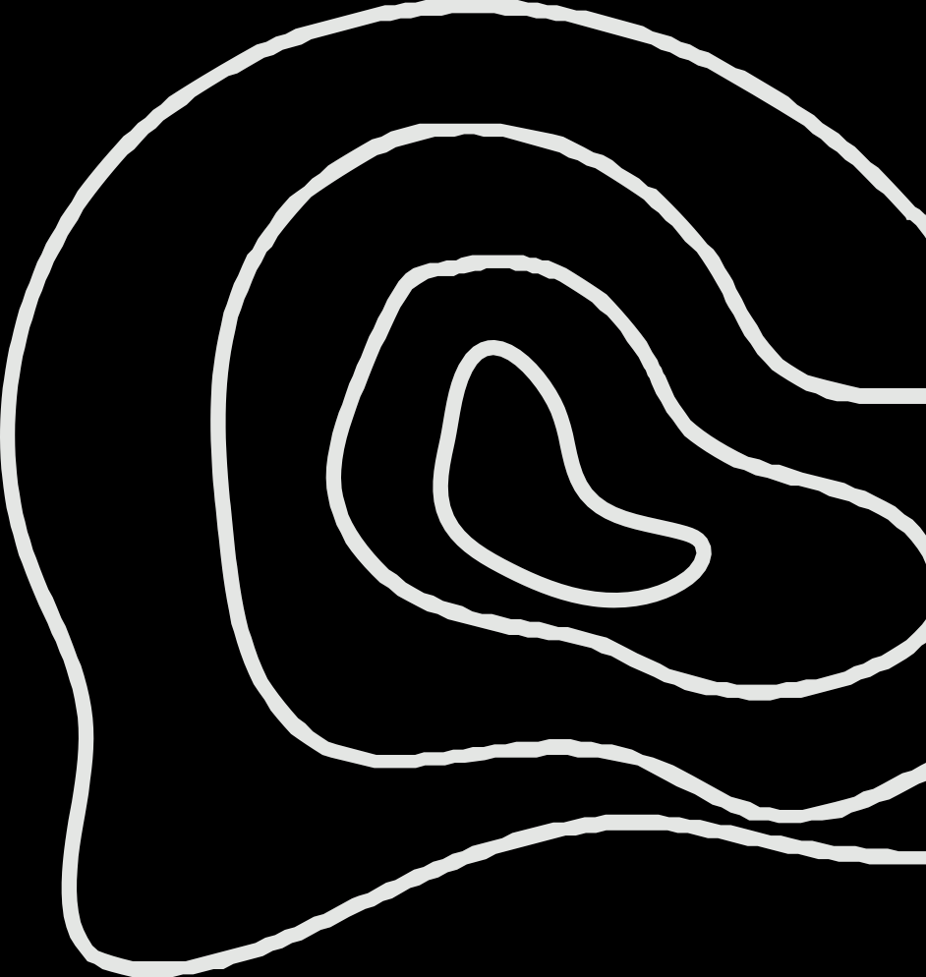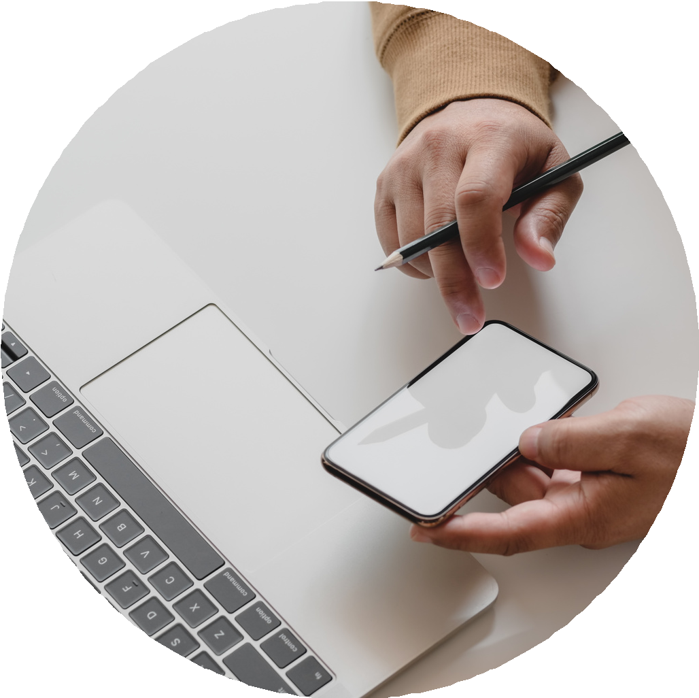

# CONCLUSIONES

La adopción de la arquitectura MVC, combinada con un diseño UML detallado centrado en el Diagrama de Secuencia, representa una solución efectiva y estratégica para los desafíos que enfrenta Ingeniería Ágila Sánchez Cía. Ltd. Este enfoque no solo permitirá una supervisión más eficiente y una mejor coordinación de tareas, sino que también posibilitará una evaluación del desempeño más precisa de los empleados en teletrabajo. En última instancia, esto se traducirá en una mejora sustancial de la eficiencia organizacional y una gestión de recursos humanos más ágil y adaptativa.

Referencias

Churo Vicente, J. L., & Franco Wilson, J. J. (2022). Desarrollo de un Prototipo Web y Móvil basada en arquitectura de microservicios para el monitoreo de los empleados en teletrabajo de la empresa Ingeniería Ágila Sánchez Cía. Ltd. por medio de geolocalización. Universidad de Guayaquil.



**MUCHAS GRACIAS**